CARÁTULA
Expediente | INFOCDMX/RR.IP.0918/2022
Comisionada Ponente: MCNP | Pleno:  20 de abril de 2022 |  | Sentido:  MODIFICAR la respuesta
Sujeto obligado: Congreso de la Ciudad de México |  |  | Folio de solicitud: 092075422000128
¿Qué solicitó la persona entonces solicitante? | En su solicitud, la persona ahora recurrente requirió a la Tesoreria del Congreso de la Ciudad de México, saber:  1. De los recursos erogados mediante el capítulo 4000 en los meses de septiembre, octubre, noviembre y diciembre de 2021, especificar de manera mensual y cuantificado en pesos mexicanos (MXP), ¿cuántos de estos recursos fueron asignados, ya sea mediante transferencia bancaria, depósito bancario, cheques o efectivo, a las cuentas del Grupo Parlamentario del Partido de la Revolución Democrática (PRD) en el Congreso de la Ciudad de México?  1.1 Por favor especificar si las transferencias bancarias, depósitos bancarios, cheques o efectivo fueron entregados a las cuentas del Grupo Parlamentario del PRD, o a las cuentas personales de los diputados integrantes de ese grupo parlamentario.  2. De los recursos erogados mediante el capítulo 4000 en los meses de septiembre, octubre, noviembre y diciembre de 2021, especificar de manera mensual y cuantificado en pesos mexicanos (MXP), ¿cuántos de estos recursos, fueron asignados, ya sea mediante transferencia bancaria, depósito bancario, cheques o efectivo, a las cuentas del Grupo Parlamentario del Partido Revolucionario Institucional (PRI) en el Congreso de la Ciudad de México?  2.1 Por favor especificar si las transferencias bancarias, depósitos bancarios, cheques o efectivo fueron entregados a las cuentas del Grupo Parlamentario del PRI, o a las cuentas personales de los diputados integrantes de ese grupo parlamentario.  3. De los recursos erogados mediante el capítulo 4000 en los meses de septiembre, octubre, noviembre y diciembre de 2021, especificar de manera mensual y cuantificado en pesos mexicanos (MXP), ¿cuántos de estos recursos, fueron asignados, ya sea mediante transferencia bancaria, depósito bancario, cheques o efectivo, a las cuentas del Grupo Parlamentario del Partido Verde Ecologista de México (PVEM) en el Congreso de la Ciudad de México?  3.1 Por favor especificar si las transferencias bancarias, depósitos bancarios, cheques o efectivo fueron entregados a las cuentas del Grupo Parlamentario del PVEM, o a las cuentas personales de los diputados integrantes de ese Grupo Parlamentario.  4. De los recursos erogados mediante el capítulo 4000 en los meses de septiembre, octubre, noviembre y diciembre de 2021, especificar de manera mensual y cuantificado en pesos mexicanos (MXP), ¿cuántos de estos recursos, fueron asignados, ya sea mediante transferencia bancaria, depósito bancario, cheques o efectivo, a las cuentas del Grupo Parlamentario del Partido del Trabajo (PT) en el Congreso de la Cuidad de México?  4.1 Por favor especificar si las transferencias bancarias, depósitos bancarios, cheques o efectivo fueron entregados a las cuentas del Grupo Parlamentario del Partido del Trabajo, o a las cuentas personales de los diputados integrantes de ese Grupo Parlamentario.  Adicionalmente, requirió a la Contraloría General del Congreso de la Ciudad de México:  5. Copia de los informes semestrales de los recursos asignados a cada grupo y/o asociación parlamentaria para el año 2021, así como el respectivo informe de auditoría que realizó a los Grupos Parlamentarios, de acuerdo a la obligación prevista en el artículo 499 del Reglamento del Congreso.
¿Qué respondió el sujeto obligado? | Consecuentemente, el sujeto obligado dio respuesta por medio de los oficios CCDMX/IIL/UT/291/2022 de fecha 4 de marzo de 2022 emitido por el Tirular de su Unidad de Transparencia, CCDMX/IIL/T/0296/2022 de fecha 1 de marzo de 2022 emitido por su Tesorero, y CCDMX/T/DGP/DICP/IIL/0013/2022 de fecha 23 de febrero de 2022 emitido por su Directora de Integración y Control Presupuestal, limitándose a proporcionar el link o enlace electrónico que remite a la información que como obligación de transparencia debe ser públicada por el sujeto obligado de conformidad con la fracción XXIV del artículo 125 de la Ley de Transparencia consistente en la asignación de recursos económicos de los Grupos Parlamentarios.  Todo lo anterior, en los términos que fueron precisados en el antecedente II de la presente resolución y a cuyo contenido se remite para su pronta referencia en aras de evitar inútiles repeticiones.
¿En qué consistió el agravio de la persona ahora recurrente? | Inconforme con la respuesta del sujeto obligado, la persona recurrente interpuso el presente recurso de revisión, de donde se desprende que su inconformidad radica medular y concretamente, en haber recibido una respuesta incompleta, pues en la liga o enlace electrónico proporcionado no se encuentra toda la información solicitada, además de no habersele dado respuesta a su requerimiento 5.
¿Qué se determina en esta resolución? | Este Instituto determina procedente, con fundamento en el artículo 244, fracción IV, modificar la respuesta del sujeto obligado e instruir a efecto de que:  - Emita nueva respuesta debida y suficientemente fundada, a la solicitud de información que nos atiende; atendiendo los requerimientos que integran la solicitud de información, en los siguientes términos:  - Con relación a los requerimientos 1, 2, 3 y 4, respecto de la cantidad total del monto asignado para el periodo comprendido de septiembre a diciembre de 2021, deberá responder ¿cuánto de esos recursos fueron asignados, ya sea mediante transferencia bancaria, depósito bancario, cheques o efectivo, a las cuentas de los Grupos Parlamentarios, en lo particular, a los partidos políticos: PRD, PRI, PVEM y PT?.  - Con relación a los requerimientos 1.1, 2.1, 3.1 y 4.1, deberá precisar “si dichos recursos fueron entregados a las cuentas de dichos grupos parlamentarios, o a las cuentas personales de los diputados integrantes de esos grupos parlamentarios”.  - Con relación al requerimiento 5, deberá turnar la solicitud de información a su Contraloría Interna para que previa búsqueda exhaustiva y razonable en sus archivos, emita pronunciamiento fundado y motivado, y en su caso, haga entrega de la “copia de los informes semestrales de los recursos asignados a cada grupo y/o asociación parlamentaria para el año 2021, así como el respectivo informe de auditoría que realizó a los Grupos Parlamentarios, de acuerdo con la obligación prevista en el artículo 499 del Reglamento del Congreso”.  - Notifique la referida respuesta a la persona ahora recurrente a través del correo electrónico señalado como medio para oír y recibir notificaciones en el presente medio de impugnación.
¿Qué plazo tendrá el sujeto obligado para dar cumplimiento? |  | 10 días hábiles
Palabras clave |  | Uso de recursos públicos, Auditorías, Resultados, Gastos, Presupuesto o avance financiero, Obligaciones de transparencia

Ciudad de México, a 20 de abril de 2022.

VISTAS las constancias para resolver el expediente INFOCDMX/RR.IP.0918/2022, al cual dio origen el recurso de revisión presentado por la persona recurrente en contra de la respuesta emitida por el CONGRESO DE LA CIUDAD DE MÉXICO a su solicitud de acceso a información pública; se emite la presente resolución, la cual versará en el estudio de la legalidad de dicha respuesta.

ÍNDICE
ANTECEDENTES | 4
CONSIDERACIONES | 10
PRIMERA. Competencia | 10
SEGUNDA. Procedencia | 11
TERCERA. Descripción de hechos y planteamiento de la controversia | 14
CUARTA. Estudio de la controversia | 17
QUINTA. Responsabilidades | 33
Resolutivos | 33

A N T E C E D E N T E S
I. Solicitud de acceso a la información pública. El 10 de febrero de 2022, a través de la Plataforma Nacional de Transparencia, en adelante PNT, la persona hoy recurrente presentó solicitud de acceso a información pública, a la que le fue asignado el folio 092075422000128.

En dicha solicitud la persona ahora recurrente requirió lo siguiente:

“Solicito respetuosamente que la Tesorería del Congreso de la Ciudad de México conteste las siguientes preguntas:

1. De los recursos erogados mediante el capítulo 4000 en los meses de septiembre, octubre, noviembre y diciembre de 2021, especificar de manera mensual y cuantificado en pesos mexicanos (MXP), ¿cuántos de estos recursos fueron asignados, ya sea mediante transferencia bancaria, depósito bancario, cheques o efectivo, a las cuentas del Grupo Parlamentario del Partido de la Revolución Democrática (PRD) en el Congreso de la Ciudad de México?
1.1 Por favor especificar si las transferencias bancarias, depósitos bancarios, cheques o efectivo fueron entregados a las cuentas del Grupo Parlamentario del PRD, o a las cuentas personales de los diputados integrantes de ese grupo parlamentario.
2. De los recursos erogados mediante el capítulo 4000 en los meses de septiembre, octubre, noviembre y diciembre de 2021, especificar de manera mensual y cuantificado en pesos mexicanos (MXP), ¿cuántos de estos recursos, fueron asignados, ya sea mediante transferencia bancaria, depósito bancario, cheques o efectivo, a las cuentas del Grupo Parlamentario del Partido Revolucionario Institucional (PRI) en el Congreso de la Ciudad de México?
2.1 Por favor especificar si las transferencias bancarias, depósitos bancarios, cheques o efectivo fueron entregados a las cuentas del Grupo Parlamentario del PRI, o a las cuentas personales de los diputados integrantes de ese grupo parlamentario.
3. De los recursos erogados mediante el capítulo 4000 en los meses de septiembre, octubre, noviembre y diciembre de 2021, especificar de manera mensual y cuantificado en pesos mexicanos (MXP), ¿cuántos de estos recursos, fueron asignados, ya sea mediante transferencia bancaria, depósito bancario, cheques o efectivo, a las cuentas del Grupo Parlamentario del Partido Verde Ecologista (PVEM) de México en el Congreso de la Ciudad de México?
3.1 Por favor especificar si las transferencias bancarias, depósitos bancarios, cheques o efectivo fueron entregados a las cuentas del Grupo Parlamentario del PVEM, o a las cuentas personales de los diputados integrantes de ese Grupo Parlamentario.
4. De los recursos erogados mediante el capítulo 4000 en los meses de septiembre, octubre, noviembre y diciembre de 2021, especificar de manera mensual y cuantificado en pesos mexicanos (MXP), ¿cuántos de estos recursos, fueron asignados, ya sea mediante transferencia bancaria, depósito bancario, cheques o efectivo, a las cuentas del Grupo Parlamentario del Partido del Trabajo (PT) en el Congreso de la Cuidad de México?
4.1 Por favor especificar si las transferencias bancarias, depósitos bancarios, cheques o efectivo fueron entregados a las cuentas del Grupo Parlamentario del Partido del Trabajo, o a las cuentas personales de los diputados integrantes de ese Grupo Parlamentario.

Adicionalmente, quisiera solicitar respetuosamente a la Contraloría General del Congreso de la Ciudad de México responda lo siguiente:

1. El Reglamento del Congreso en su artículo 499 establece que la Contraloría "Tendrá a su cargo la Auditoría interna del Ejercicio del Presupuesto de Egresos del Congreso, incluyendo recursos asignados a los Grupos Parlamentarios, los que deberán presentar un informe semestral a la Contraloría con la debida justificación del uso y destino de los recursos que el Congreso les otorgue. La Contraloría auditará a los Grupos Parlamentarios respecto del ejercicio de los recursos que les sean asignados por el Congreso, y para la mejor distribución y desarrollo del trabajo podrá auxiliarse de Subcontralores de Auditoría; Control y Evaluación; y de Legalidad y Responsabilidades; (...)"

Por favor remita copia de los informes semestrales de los recursos asignados a cada grupo y/o asociación parlamentaria, para el año 2021, así como el respectivo informe de auditoría que realizó a los Grupos Parlamentarios, de acuerdo a la obligación prevista en el art 499 del Reglamento.” [SIC]
Además, señaló como formato para recibir la información solicitada: “Electrónico a través del sistema de solicitudes de acceso a la información de la PNT”; y como medio para recibir notificaciones: “Correo electrónico”.
II. Respuesta del sujeto obligado. Previa ampliación de plazo para emitir respuesta de fecha 23 de febrero de 2022, con fecha 4 de marzo de 2022 el sujeto obligado emitió respuesta a la solicitud de acceso a la información pública, mediante los oficios CCDMX/IIL/UT/291/2022 de fecha 4 de marzo de 2022 emitido por el Tirular de su Unidad de Transparencia, CCDMX/IIL/T/0296/2022 de fecha 1 de marzo de 2022 emitido por su Tesorero, y CCDMX/T/DGP/DICP/IIL/0013/2022 de fecha 23 de febrero de 2022 emitido por su Directora de Integración y Control Presupuestal.
En su parte conducente, dichos oficios, señalan lo siguiente:

CCDMX/IIL/UT/291/2022

“[…]
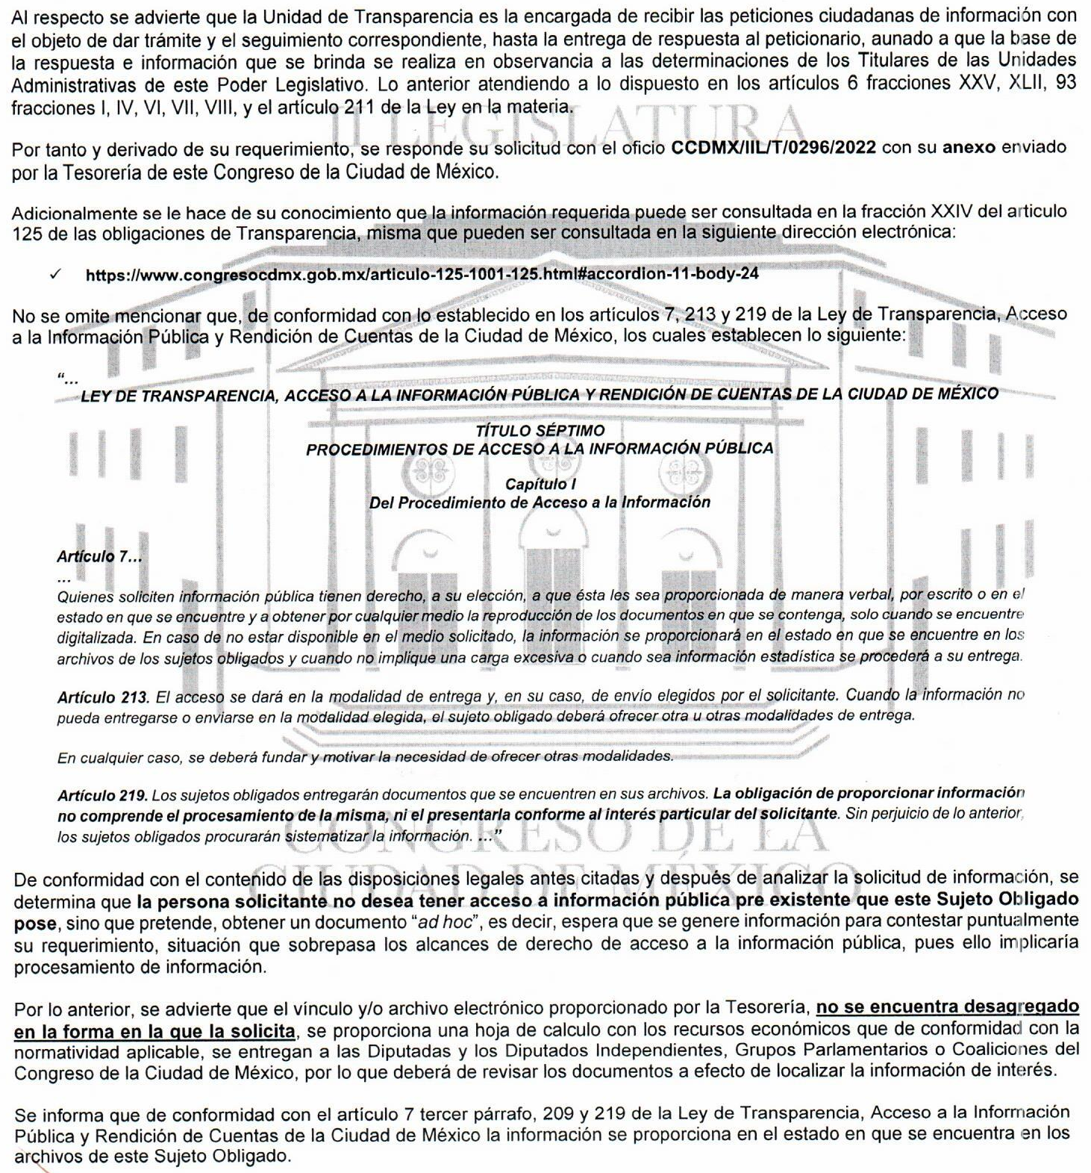

[…]” [SIC]

CCDMX/IIL/T/0296/2022

“[…]

[…]” [SIC]

CCDMX/T/DGP/DICP/IIL/0013/2022

“[…]

[…]” [SIC]

III. Recurso de Revisión (razones o motivos de inconformidad). Inconforme con la respuesta proporcionada por el sujeto obligado, la persona recurrente con fecha 7 de marzo de 2022 interpuso el recurso de revisión que nos atiende, y en el que señaló lo siguiente:
“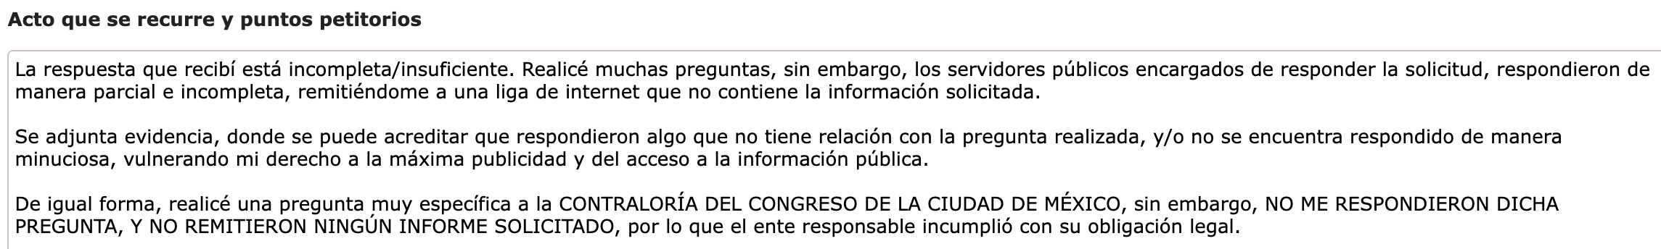
” [SIC]

IV. Admisión. Consecuentemente, el 10 de marzo de 2022, la Subdirectora de Proyectos de la Ponencia de la Comisionada Ciudadana Ponente, María del Carmen Nava Polina, con fundamento en lo establecido en los artículos 51, fracción I y II, 52, 53, fracción II, 233, 234, 236, 237 y 243, de la Ley de Transparencia, acordó la admisión a trámite del recurso de revisión de la persona recurrente.

Del mismo modo, con fundamento en el artículo 243, fracción II de la Ley, puso a disposición de las partes el expediente del recurso de revisión, para que, en un plazo máximo de siete días hábiles, posteriores a que surtiera efecto la notificación del acuerdo, manifestaran lo que a su derecho conviniera y, exhibieran las pruebas que considerasen necesarias o expresaran sus alegatos.
V. Manifestaciones y alegatos. El referido acuerdo de admisión fue notificado a las partes el día 17 de marzo de 2022 vía el Sistema de Gestión de Medios de Impugnación (SIGEMI) y por correo electrónico; razón por la cual el plazo de los 7 días concedido a las mismas para que manifestaran lo que a su derecho conviniera y exhibieran las pruebas que considerasen necesarias o expresaran sus alegatos, abarcó del 18 al 29 de marzo de 2022; recibiéndose con fecha 29 de marzo de 2022 vía el SIGEMI, el oficio CCDX/IIL/UT/0414/2022 de fecha 29 de marzo de 2022 emitido por el Titular de la Unidad de Transparencia, mediante el cual el sujeto obligado rindió sus manifestaciones, alegatos y pruebas; reiterando y defendiendo la legalidad de su respuesta y solicitando el sobreseimiento del presente recurso de revisión.
VI. Cierre de instrucción. El 8 de abril de 2022, se tuvieron por presentadas las manifestaciones y alegatos vertidos por el sujeto obligado, para ser valorados en el momento procesal oportuno.

Finalmente, con fundamento en el artículo 243 fracción V y VII de la Ley de Transparencia, la Subdirectora de Proyectos de la Comisionada Ponente dictó el cierre del periodo de instrucción y ordenó elaborar el proyecto de resolución correspondiente. Lo anterior, toda vez que este Instituto no tiene constancias de haber recibido alegatos por la persona recurrente durante la substanciación del presente expediente.

C O N S I D E R A C I O N E S

PRIMERA. Competencia. El Instituto de Transparencia, Acceso a la Información Pública, Protección de Datos Personales y Rendición de Cuentas de la Ciudad de México, es competente para investigar, conocer y resolver el presente recurso de revisión con fundamento en lo establecido en los artículos 6, párrafos primero, segundo y apartado A de la Constitución Política de los Estados Unidos Mexicanos, 7, apartado D y 49 de la Constitución Política de la Ciudad de México, 1, 2, 37, 51, 52, 53 fracción XXI, 233, 234, 236, 237, 238, 239, 242, 243, 244, 245, 246, 247 y 253 de la Ley de Transparencia, Acceso a la Información Pública y Rendición de Cuentas de la Ciudad de México; 2, 3, 4, fracciones I, XI, XII y XVIII, 12, fracciones I y IV, 13, fracción IX y X y 14, fracciones III, IV y VII, del Reglamento Interior del Instituto de Transparencia, Acceso a la Información Pública, Protección de Datos Personales y Rendición de Cuentas de la Ciudad de México.

SEGUNDA. Procedencia. Este Instituto de Transparencia considera que el medio de impugnación reúne los requisitos de procedencia previstos en los artículos 234, 236 fracción I y artículo 237 de la Ley de Transparencia, como se expone a continuación:

a) Forma. La persona recurrente presentó el recurso de revisión, a través de la Plataforma Nacional de Transparencia, haciendo constar nombre, medio para oír y recibir notificaciones, identificó al sujeto obligado ante el cual presentó solicitud, señaló el acto que recurre y expuso los hechos y razones de inconformidad correspondientes.

b) Oportunidad. La presentación del recurso de revisión es oportuna, dado que la persona recurrente lo presentó dentro del plazo de quince días hábiles al que se refiere el artículo 236 de la Ley de Transparencia.

c) Improcedencia. Previo al análisis de fondo de los argumentos formulados en el medio de impugnación que nos ocupa, toda vez que el sujeto obligado al realizar las manifestaciones que conforme a derecho considero necesarias, solicito el sobreseimiento del recurso de revisión que nos atiende; razón por la cual, se trae a colación el contenido del artículo 249; mismo que a la letra señala lo siguiente:
Artículo 249. El recurso será sobreseído cuando se actualicen alguno de los siguientes supuestos:

- El recurrente se desista expresamente;

II. Cuando por cualquier motivo quede sin materia el recurso; o

III. Admitido el recurso de revisión, aparezca alguna causal de improcedencia.

Así pues, tenemos que el aludido precepto jurídico establece que procede el sobreseimiento del recurso de revisión cuando: I.- exista desistimiento expreso de la persona recurrente; situación que no se actualiza pues de las constancias que integran el expediente en que se actúa, no se desprende escrito de dicha parte con la intención de desistirse del presente recurso.

Por otra parte, la fracción II establece que el recurso se podrá sobreseer cuando este quede sin materia, es decir, cuando se haya extinguido el acto impugnado con motivo de un segundo acto emitido por la autoridad recurrida, el cual deje sin efectos el primero y restituya al particular en su derecho de acceso a la información pública, cesando así los efectos del acto impugnado y quedando subsanada y superada la inconformidad de la persona recurrente; hipótesis normativa que tampoco se actualiza en el presente caso, toda vez que, en el caso que nos atiende no existió emisión de respuesta complementaria, pues sus manifestaciones y alegatos únicamente fueron encaminados a reiterar y defender la legalidad de su respuesta primigenia.

Asimismo, tampoco se actualiza la causal de sobreseimiento contenida en la fracción III, pues no sobrevino ninguna de las causales de improcedencia contenidas en el artículo 248 de la referida Ley de Transparencia; pues el presente recurso encontró su procedencia en la fracción IV del artículo 234 de la Ley de la materia; artículos que para pronta referencia a continuación se transcriben:

Artículo 234. El recurso de revisión procederá en contra de:

…
IV. La entrega de información incompleta;
…

Artículo 248. El recurso será desechado por improcedente cuando:

I. Sea extemporáneo por haber transcurrido el plazo establecido en la Ley;
II. Se esté tramitando, ante los tribunales competentes, algún recurso o medio de defensa interpuesta por el recurrente;
III. No se actualice alguno de los supuestos previstos en la presente Ley;
IV. No se haya desahogado la prevención en los términos establecidos en la presente ley;
V. Se impugne la veracidad de la información proporcionada; o
VI. El recurrente amplíe su solicitud en el recurso de revisión, únicamente respecto de los nuevos contenidos.

Aunado a lo anterior, esta autoridad realiza el estudio oficioso de las causales de improcedencia del recurso de revisión, por tratarse de una cuestión de orden público y estudio preferente, atento a lo establecido por la Tesis Jurisprudencial 940, de rubro IMPROCEDENCIA.

En este orden de ideas, este órgano garante no advirtió la actualización de alguna de las previstas por la Ley de Transparencia o por su normatividad supletoria; consecuentemente se entrará al estudio de fondo del asunto.

TERCERA. Descripción de hechos y planteamiento de la controversia. En su solicitud, la persona ahora recurrente requirió a la Tesoreria del Congreso de la Ciudad de México, saber:
1. De los recursos erogados mediante el capítulo 4000 en los meses de septiembre, octubre, noviembre y diciembre de 2021, especificar de manera mensual y cuantificado en pesos mexicanos (MXP), ¿cuántos de estos recursos fueron asignados, ya sea mediante transferencia bancaria, depósito bancario, cheques o efectivo, a las cuentas del Grupo Parlamentario del Partido de la Revolución Democrática (PRD) en el Congreso de la Ciudad de México?
1.1 Por favor especificar si las transferencias bancarias, depósitos bancarios, cheques o efectivo fueron entregados a las cuentas del Grupo Parlamentario del PRD, o a las cuentas personales de los diputados integrantes de ese grupo parlamentario.
2. De los recursos erogados mediante el capítulo 4000 en los meses de septiembre, octubre, noviembre y diciembre de 2021, especificar de manera mensual y cuantificado en pesos mexicanos (MXP), ¿cuántos de estos recursos, fueron asignados, ya sea mediante transferencia bancaria, depósito bancario, cheques o efectivo, a las cuentas del Grupo Parlamentario del Partido Revolucionario Institucional (PRI) en el Congreso de la Ciudad de México?
2.1 Por favor especificar si las transferencias bancarias, depósitos bancarios, cheques o efectivo fueron entregados a las cuentas del Grupo Parlamentario del PRI, o a las cuentas personales de los diputados integrantes de ese grupo parlamentario.
3. De los recursos erogados mediante el capítulo 4000 en los meses de septiembre, octubre, noviembre y diciembre de 2021, especificar de manera mensual y cuantificado en pesos mexicanos (MXP), ¿cuántos de estos recursos, fueron asignados, ya sea mediante transferencia bancaria, depósito bancario, cheques o efectivo, a las cuentas del Grupo Parlamentario del Partido Verde Ecologista de México (PVEM) en el Congreso de la Ciudad de México?
3.1 Por favor especificar si las transferencias bancarias, depósitos bancarios, cheques o efectivo fueron entregados a las cuentas del Grupo Parlamentario del PVEM, o a las cuentas personales de los diputados integrantes de ese Grupo Parlamentario.
4. De los recursos erogados mediante el capítulo 4000 en los meses de septiembre, octubre, noviembre y diciembre de 2021, especificar de manera mensual y cuantificado en pesos mexicanos (MXP), ¿cuántos de estos recursos, fueron asignados, ya sea mediante transferencia bancaria, depósito bancario, cheques o efectivo, a las cuentas del Grupo Parlamentario del Partido del Trabajo (PT) en el Congreso de la Cuidad de México?
4.1 Por favor especificar si las transferencias bancarias, depósitos bancarios, cheques o efectivo fueron entregados a las cuentas del Grupo Parlamentario del Partido del Trabajo, o a las cuentas personales de los diputados integrantes de ese Grupo Parlamentario.
Adicionalmente, requirió a la Contraloría General del Congreso de la Ciudad de México:
5. Copia de los informes semestrales de los recursos asignados a cada grupo y/o asociación parlamentaria para el año 2021, así como el respectivo informe de auditoría que realizó a los Grupos Parlamentarios, de acuerdo a la obligación prevista en el artículo 499 del Reglamento del Congreso.
Consecuentemente, el sujeto obligado dio respuesta por medio de los oficios CCDMX/IIL/UT/291/2022 de fecha 4 de marzo de 2022 emitido por el Tirular de su Unidad de Transparencia, CCDMX/IIL/T/0296/2022 de fecha 1 de marzo de 2022 emitido por su Tesorero, y CCDMX/T/DGP/DICP/IIL/0013/2022 de fecha 23 de febrero de 2022 emitido por su Directora de Integración y Control Presupuestal, limitándose a proporcionar el link o enlace electrónico que remite a la información que como obligación de transparencia debe ser públicada por el sujeto obligado de conformidad con la fracción XXIV del artículo 125 de la Ley de Transparencia consistente en la asignación de recursos económicos de los Grupos Parlamentarios.
Todo lo anterior, en los términos que fueron precisados en el antecedente II de la presente resolución y a cuyo contenido se remite para su pronta referencia en aras de evitar inútiles repeticiones.

Inconforme con la respuesta del sujeto obligado, la persona recurrente interpuso el presente recurso de revisión, de donde se desprende que su inconformidad radica medular y concretamente, en haber recibido una respuesta incompleta, pues en la liga o enlace electrónico proporcionado no se encuentra toda la información solicitada, además de no habersele dado respuesta a su requerimiento 5.

Una vez admitido a trámite el recurso de revisión, el sujeto obligado al realizar manifestaciones y presentar alegatos, reiteró y defendió la legalidad de su respuesta; solicitando el sobreseimiento del recurso de revisión, mismo que no resultó procedente por las razones analizadas en el inciso c) de la Consideración Segunda de la presente resolución; consecuentemente se debe entrar al estudio de fondo del asunto.

A partir de la descripción de los hechos que obran en las constancias que conforman el expediente del presente recurso de revisión, se advierte que la presente resolución debe resolver: 1) Si la respuesta devino completa con relación a los requerimientos que integraron la solicitud de información, es decir, si aquélla resultó congruente y exhaustiva.

CUARTA. Estudio de la controversia. Una vez hechas las precisiones anteriores, este órgano garante llega a la conclusión de que, la respuesta devino incompleta con relación a los requerimientos que integraron la solicitud de información, es decir, aquélla careció de congruencia y exhaustividad. Lo anterior, con base en los siguientes razonamientos lógico-jurídicos:

Primeramente cabe recordar que, el interés de la persona ahora recurrente fue el de saber de los recursos erogados mediante el capítulo 4000, cuánto de esos recursos fueron asignados, ya sea mediante transferencia bancaria, depósito bancario, cheques o efectivo, a las cuentas de los Grupos Parlamentarios de los partidos políticos: PRD, PRI, PVEM y PT.

Lo anterior especificado de forma mensual y en cuatificado en pesos mexicanos, durante los meses de septiembre, octubre, noviembre y diciembre de 2021.
Aunado a saber si dichos recursos fueron entregados a las cuentas de dichos grupos parlamentarios, o a las cuentas personales de los diputados integrantes de esos grupos parlamentarios.
Por otra parte, tambien requirió copia de los informes semestrales de los recursos asignados a cada grupo y/o asociación parlamentaria para el año 2021, así como el respectivo informe de auditoría que realizó a los Grupos Parlamentarios, de acuerdo a la obligación prevista en el artículo 499 del Reglamento del Congreso.
Consecuentemente, el sujeto obligado en respuesta, al considerar que la información requerida se traducía en una obligación de transparencia de conformidad con la fracción XXIV del artículo 125 de la Ley de Transparencia consistente en la asignación de recursos económicos de los Grupos Parlamentarios, proporcionó el siguiente enlace o link electrónico:
https://congresocdmx.gob.mx/articulo-125-1001-125.html
Ahora bien, resulta necesario traer a colación lo que señala la referida fracción XXIV del artículo 125 de la Ley de Transparencia:
Artículo 125. Además de lo señalado en las obligaciones de transparencia comunes, el Poder Legislativo de la Ciudad de México, deberá mantener actualizada, de forma impresa para consulta directa y en los respectivos sitios de Internet, de acuerdo con sus funciones, según corresponda, la información respecto de los temas, documentos y políticas que a continuación se detallan:
...
XXIV. Los recursos económicos que de conformidad con la normatividad aplicable, se entregan a las Diputadas y los Diputados Independientes, Grupos Parlamentarios o Coaliciones; el proceso de asignación y los capítulos y partidas de gasto pertenecientes a ese total; así como los informes que éstos presenten sobre su uso y destino final;
...
Asi pues, del referido precepto normativo se desprende validamente, lo siguiente:
- Que lo preceptuado en dicha fracción, efectivamente constituye una obligación de transparencia, que en especial concierne de cumplimiento al Poder Legislativo de la Ciudad de México.

- Que dicha obligación de transparencia se traduce en publicar:

- Los recursos económicos entregados a las Diputadas y los Diputados Independientes, Grupos Parlamentarios o Coaliciones del Congreso.
- El proceso de asignación de dichos recursos.
- Los Capítulos y Partidas de gasto pertenecientes al total de dichos recursos.
- Los informes que las Diputadas y los Diputados Independientes, Grupos Parlamentarios o Coaliciones del Congreso, presenten sobre el uso y destino final de dichos recursos.

Una vez precisado lo anterior, este órgano garante se dio a la tarea de verificar el enlace electrónico o link proporcionado en respuesta por el sujeto obligado, dado los siguientes resultados:

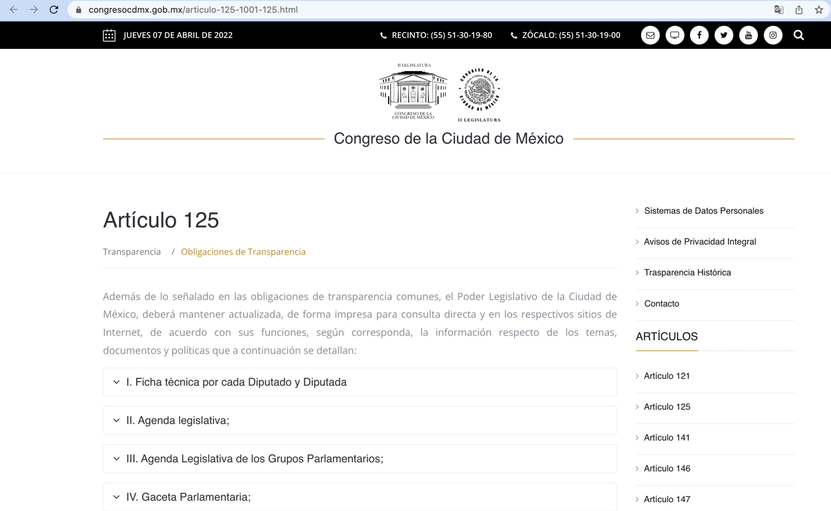

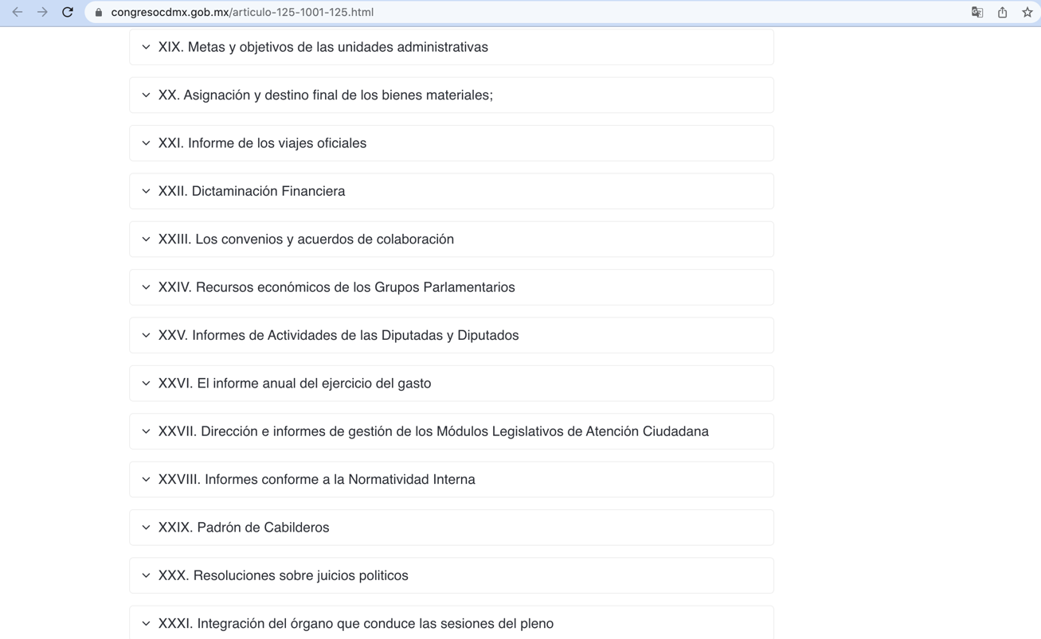

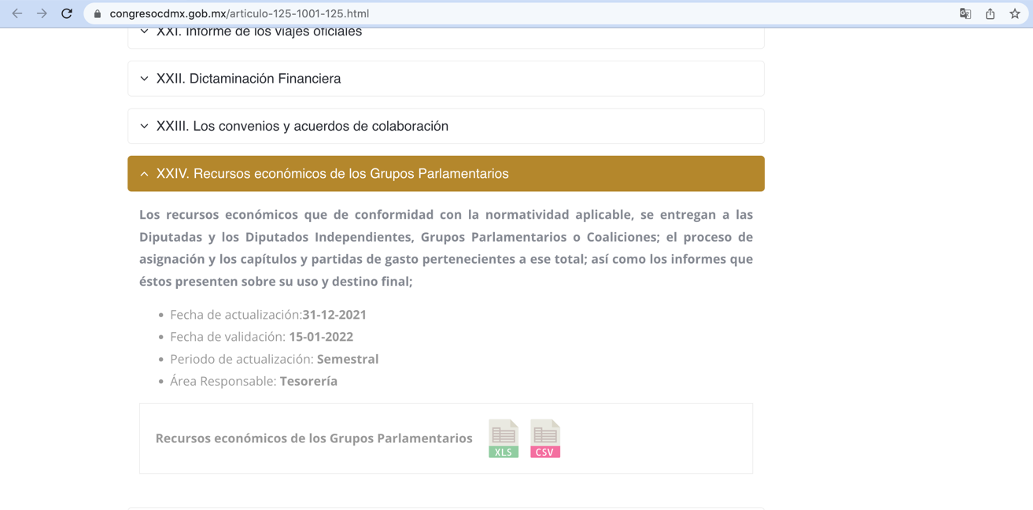

Al acceder al archivo “.xls”, se descargó lo siguiente:

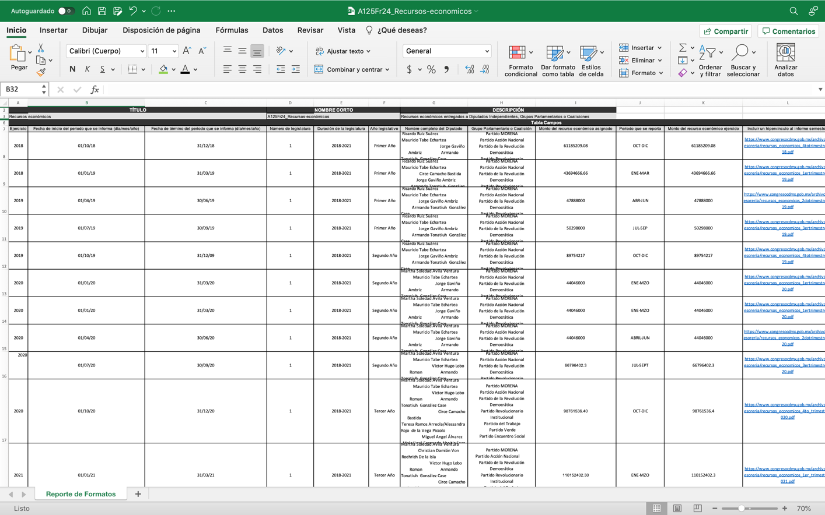
Y por último al accesar al link o enlace electrónico de la columna denominada “hipervínculo al informe semestral” correspondientes al periodo de septiembre-diciembre 2021, se desplego el siguiente documento:
Con base en lo anterior, se desprende lo siguiente:
1.- Que el archivo “.xls” cargado en cumplimiento a dicha obligación de transparencia, únicamente proporciona el dato consistente en el total del monto del recurso que en determinado periodo y en conjunto, le es asignado a los diputados de diferentes grupos parlamentarios.
Siendo en el caso que nos interesa, para el periodo de septiembre-diciembre de 2021, por la cantidad de $105, 542, 759 (suponiendo que son pesos mexicanos, pues solo se refleja un número sin comas ni signo de pesos -105542759-), en total y en conjunto para los Diputados:
Cirse Chamacho Bastida  Victor Hugo Lobo Román  Ernesto Alarcon Jiménez  Christian Damián Von Roerhrich de la Isla  Martha Soledad Ávila Ventura | Partido del Trabajo  Partido de la Revolución Democrática  Partido Revolucionario Institucional  Partido Acción Nacional  Partido MORENA
2.- Que el archivo “.xls” cargado en cumplimiento a dicha obligación de transparencia, únicamente proporciona el dato consistente en el total del monto del recurso que en determinado periodo y en conjunto, es ejercido por los diputados de diferentes grupos parlamentarios.
Siendo en el caso que nos interesa, para el periodo de septiembre-diciembre de 2021, por la cantidad de $105, 542, 759 (suponiendo que son pesos mexicanos, pues solo se refleja un numero sin comas ni signo de pesos -105542759-), en total y en conjunto para los referidos Diputados.
3.- Por lo que respecta al documento descargable del “hipervínculo al informe semestral” correspondientes al periodo de septiembre-diciembre 2021, éste solo da cifras preliminares para dicho periodo por cuatro diferentes conceptos de manera general.
Ahora bien, si contrastamos lo anterior con lo establecido en la referida fracción XXIV del artículo 125 de la Ley de Transparencia, se puede válidamente concluir lo siguiente:
- Que el sujeto obligado, no cumple a cabalidad con la obligación de transparencia de referencia, pues si bien es cierto, publica los recursos económicos que son entregados a las Diputadas y los Diputados Independientes, Grupos Parlamentarios o Coaliciones del Congreso; no menos cierto es que solo precisa el monto del recurso total asignado y ejercido, que de manera global y/o en su conjunto es asignado a determinados diputadas y diputados de diferentes grupos parlamentarios; es decir, sin precisar que parte de ese total fue asignado a “x” o “y” diputado.
- E incluso tampoco se aprecia que se señalen los procesos de asignación de dichos recursos; ni los Capítulos y Partidas de gasto pertenecientes al total de dichos recursos; ni los informes que las Diputadas y los Diputados Independientes, Grupos Parlamentarios o Coaliciones del Congreso, presenten sobre el uso y destino final de dichos recursos.
- Que el documento que carga como informe semestral, no se traduce en los informes que las Diputadas y los Diputados Independientes, Grupos Parlamentarios o Coaliciones del Congreso, deben presentar sobre el uso y destino final de dichos recursos.

Con lo cual, e independientemente que dichas omisiones pudieran ser materia de una denuncia por el probable incumplimiento de obligaciones de transparencia, se logra concluir que con la información proporcionada a través del referido enlace electrónico, no se puede tener por satisfecha de manera completa la solicitud de información; pues si bien es cierto, de aquel vínculo si se desprende el monto total del recurso asignado y el monto total del recurso ejercido para el periodo de septiembre-diciembre de 2021, lo cual atiende parcialmente los requerimientos 1, 2, 3 y 4, no menos cierto es que, no da respuesta a la parte de dichos requerimientos consistente en saber “cuánto de esos recursos fueron asignados, ya sea mediante transferencia bancaria, depósito bancario, cheques o efectivo, a las cuentas de los Grupos Parlamentarios de los partidos políticos: PRD, PRI, PVEM y PT” (lo cual incluso como ya se analizó, como obligación de transparecia debe publicar, al exigirse los procesos de asignación de dichos recursos)
Por otra parte, el sujeto obligado fue omiso en dar respuesta a los requerimientos 1.1, 2.1, 3.1 y 4.1, pues no precisó “si dichos recursos fueron entregados a las cuentas de dichos grupos parlamentarios, o a las cuentas personales de los diputados integrantes de esos grupos parlamentarios”.
De igual manera, de la respuesta otorgada, tampoco se desprendió pronunciamiento del sujeto obligado respecto al requerimiento 5, es decir, con relación a la copia de los informes semestrales de los recursos asignados a cada grupo y/o asociación parlamentaria para el año 2021, así como el respectivo informe de auditoría que realizó a los Grupos Parlamentarios, de acuerdo a la obligación prevista en el artículo 499 del Reglamento del Congreso; pues solo preciso que no era competencia de la unidad administrativa que respondió, sin turnarse la solicitud a la Contraloría Interna del sujeto obligado; e incluso tambien destacándose que, los referidos informes semestrales tambien forma parte de la obligación de transparencia analizada.
En virtud de todo lo analizado, se concluye que el agravio hecho valer por la persona recurrente resulta PARCIALMENTE FUNDADO toda vez que, es claro que el sujeto obligado no dio respuesta puntual, exhaustiva y congruente a cada uno de los requerimientos que integraron la solicitud de información, pues su contestación devino incompleta; incumpliendo con lo establecido en los artículos 24 fracciones I y II, 208, 211 y 219 de la Ley de Transparencia.
En consecuencia, de lo anterior, es claro que, de la lectura efectuada entre la solicitud de información y la respuesta emitida por el sujeto obligado, es incuestionable que incumplió la Ley de Transparencia; traduciendo su respuesta en un acto administrativo que no puede ser considerado válido, pues este carece de fundamentación, motivación, congruencia y exhaustividad; aunado al hecho de que el mismo no fue emitido de conformidad con el procedimiento que la ley de la materia establece para el trámite de las solicitudes de información pública; características “sine quanon” que todo acto administrativo debe reunir de conformidad con lo previsto en la fracciones VIII, IX y X del artículo 6 de la Ley de Procedimiento Administrativo de la Ciudad de México, de aplicación supletoria a la Ley de la materia de acuerdo a lo previsto en su artículo 10; y el cual a la letra establece:

Artículo 6º.- Se considerarán válidos los actos administrativos que reúnan los siguientes elementos:
…
VIII. Estar fundado y motivado, es decir, citar con precisión el o los preceptos legales aplicables, así como las circunstancias especiales, razones particulares o causas inmediatas que se hayan tenido en consideración para la emisión del acto, debiendo existir una adecuación entre los motivos aducidos y las normas aplicadas al caso y constar en el propio acto administrativo;

IX. Expedirse de conformidad con el procedimiento que establecen los ordenamientos aplicables y en su defecto, por lo dispuesto en esta Ley; y

X. Expedirse de manera congruente con lo solicitado y resolver expresamente todos los puntos propuestos por los interesados o previstos por las normas.
…
(Énfasis añadido)

Como puede observarse en los fundamentos legales citados, todo acto administrativo debe ser expedido de conformidad con el procedimiento que establece el ordenamiento aplicable, que en este caso es la ley de Transparencia, pues esta regula la atención y tramite a las solicitud de información pública; y que dicho acto debe contar con la debida y suficiente fundamentación y motivación; entendiéndose por FUNDAMENTACIÓN el señalamiento de manera precisa de los artículos o preceptos jurídicos en los que descansa su determinación y que sirvan de base legal para sustentar la misma; y por MOTIVACIÓN, el señalamiento y acreditación de los motivos, razones o circunstancias en las cuales el sujeto obligado apoya su determinación; situación que no aconteció en el presente caso.

Sirviendo de sustento a lo anteriormente determinado, las jurisprudencias emitidas por el Poder Judicial de la Federación, cuyos rubros señalan: FUNDAMENTACION Y MOTIVACION.; FUNDAMENTACIÓN Y MOTIVACIÓN. EL CUMPLIMIENTO DE TALES REQUISITOS NO SE LIMITA A LAS RESOLUCIONES DEFINITIVAS O QUE PONGAN FIN AL PROCEDIMIENTO; COMPETENCIA DE LAS AUTORIDADES ADMINISTRATIVAS. EN EL MANDAMIENTO ESCRITO QUE CONTIENE EL ACTO DE MOLESTIA, DEBE SEÑALARSE CON PRECISIÓN EL PRECEPTO LEGAL QUE LES OTORGUE LA ATRIBUCIÓN EJERCIDA Y, EN SU CASO, LA RESPECTIVA FRACCIÓN, INCISO Y SUBINCISO; y COMPETENCIA. SU FUNDAMENTACION ES REQUISITO ESENCIAL DEL ACTO DE AUTORIDAD.

Por otra parte, todo acto administrativo también debe emitirse en plena observancia de los principios de congruencia y exhaustividad; entendiendo por lo primero la concordancia que debe existir entre el pedimento formulado y la respuesta, y por lo segundo el que se pronuncie expresamente sobre cada uno de los puntos pedidos, lo que en materia de transparencia y acceso a la información pública se traduce en que las respuestas que emitan los sujetos obligados deben guardar una relación lógica con lo solicitado y atender de manera precisa, expresa y categórica, cada uno de los contenidos de información requeridos por el recurrente, a fin de satisfacer la solicitud correspondiente; circunstancia que en el presente caso no aconteció, en virtud de que el sujeto obligado no dio el tratamiento que por ley estaba obligado a dar a la solicitud de acceso a la información que nos atiende, no proporcionando toda la información solicitada por la persona hoy recurrente.

Sirviendo de apoyo a lo anterior, las jurisprudencias emitidas por el Poder Judicial de la Federación, cuyo rubro señalan “CONGRUENCIA Y EXHAUSTIVIDAD, PRINCIPIOS DE. SUS DIFERENCIAS Y CASO EN QUE EL LAUDO INCUMPLE EL SEGUNDO DE ELLOS” y “GARANTÍA DE DEFENSA Y PRINCIPIO DE EXHAUSTIVIDAD Y CONGRUENCIA. ALCANCES”
Consecuentemente y ante el cúmulo probatorio desprendido de las documentales consistentes en: la solicitud de acceso a la información pública folio 092075422000128 y la respuesta del sujeto obligado contenida en los oficios CCDMX/IIL/UT/291/2022 de fecha 4 de marzo de 2022 emitido por el Tirular de su Unidad de Transparencia, CCDMX/IIL/T/0296/2022 de fecha 1 de marzo de 2022 emitido por su Tesorero, y CCDMX/T/DGP/DICP/IIL/0013/2022 de fecha 23 de febrero de 2022 emitido por su Directora de Integración y Control Presupuestal; a las cuales se les concede valor probatorio, en términos de lo dispuesto por los artículos 373, 374 y 402, del Código de Procedimientos Civiles para el Distrito Federal, ordenamiento de aplicación supletoria a la Ley de la materia, así como con apoyo en el criterio orientador de la tesis P. XLVII/96 de rubro PRUEBAS. SU VALORACIÓN CONFORME A LAS REGLAS DE LA LÓGICA Y DE LA EXPERIENCIA, NO ES VIOLATORIA DEL ARTÍCULO 14 CONSTITUCIONAL (ARTÍCULO 402 DEL CÓDIGO DE PROCEDIMIENTOS CIVILES PARA EL DISTRITO FEDERAL); este órgano resolutor llega a la conclusión de que el actuar y la respuesta emitida por el sujeto obligado deviene desapegada a derecho; y de ahí lo parcialmente fundado del agravio esgrimido por la persona recurrente; razón por la cual, se determina con fundamento en la fracción IV del artículo 244 de la Ley de la materia, el MODIFICAR la referida respuesta e instruir al CONGRESO DE LA CIUDAD DE MÉXICO, a efecto de que:
- Emita nueva respuesta debida y suficientemente fundada, a la solicitud de información que nos atiende; atendiendo los requerimientos que integran la solicitud de información, en los siguientes términos:

- Con relación a los requerimientos 1, 2, 3 y 4, respecto de la cantidad total del monto asignado para el periodo comprendido de septiembre a diciembre de 2021, deberá responder ¿cuánto de esos recursos fueron asignados, ya sea mediante transferencia bancaria, depósito bancario, cheques o efectivo, a las cuentas de los Grupos Parlamentarios, en lo particular, a los partidos políticos: PRD, PRI, PVEM y PT?.

- Con relación a los requerimientos 1.1, 2.1, 3.1 y 4.1, deberá precisar “si dichos recursos fueron entregados a las cuentas de dichos grupos parlamentarios, o a las cuentas personales de los diputados integrantes de esos grupos parlamentarios”.

- Con relación al requerimiento 5, deberá turnar la solicitud de información a su Contraloría Interna para que previa búsqueda exhaustiva y razonable en sus archivos, emita pronunciamiento fundado y motivado, y en su caso, haga entrega de la “copia de los informes semestrales de los recursos asignados a cada grupo y/o asociación parlamentaria para el año 2021, así como el respectivo informe de auditoría que realizó a los Grupos Parlamentarios, de acuerdo con la obligación prevista en el artículo 499 del Reglamento del Congreso”.

- Notifique la referida respuesta a la persona ahora recurrente a través del correo electrónico señalado como medio para oír y recibir notificaciones en el presente medio de impugnación.
QUINTA. Responsabilidades. Cabe destacar que este Instituto no advierte que, en el presente caso, los servidores públicos del sujeto obligado hayan incurrido en posibles infracciones a la Ley de Transparencia, Acceso a la Información Pública y Rendición de Cuentas de la Ciudad de México.

Por lo anteriormente expuesto y fundado, el Pleno de este Instituto de Transparencia, Acceso a la Información Pública, Protección de Datos Personales y Rendición de Cuentas de la Ciudad de México

R E S U E L V E

PRIMERO. Por las razones señaladas en la consideración cuarta de esta resolución, y con fundamento en el artículo 244, fracción IV, de la Ley de Transparencia, Acceso a la Información Pública y Rendición de Cuentas de la Ciudad de México, se MODIFICA la respuesta emitida por el sujeto obligado y se le ordena que emita una nueva, en el plazo de 10 días y conforme a los lineamientos establecidos en la consideración inicialmente referida.

SEGUNDO. Con fundamento en los artículos 257 y 258, de la Ley de Transparencia, Acceso a la Información Pública y Rendición de Cuentas de la Ciudad de México, se instruye al sujeto obligado para que informe a este Instituto por escrito, sobre el cumplimiento a lo ordenado en el punto Resolutivo Primero, al día siguiente de concluido el plazo concedido para dar cumplimiento a la presente resolución, anexando copia de las constancias que lo acrediten. Con el apercibimiento de que, en caso de no hacerlo, se procederá en términos de la fracción III, del artículo 259, de la Ley de la materia.

TERCERO. En cumplimiento a lo dispuesto por el artículo 254 de la Ley de Transparencia, Acceso a la Información Pública y Rendición de Cuentas de la Ciudad de México, se informa a la persona recurrente que, en caso de estar inconforme con la presente resolución, podrá impugnarla ante el Instituto Nacional de Transparencia, Acceso a la Información Pública y Protección de Datos Personales o ante el Poder Judicial de la Federación, sin poder agotar simultáneamente ambas vías.

CUARTO. Se pone a disposición de la persona recurrente el teléfono 55 56 36 21 20 y el correo electrónico ponencia.nava@infocdmx.org.mx para que comunique a este Instituto cualquier irregularidad en el cumplimiento de la presente resolución.

QUINTO. Este Instituto dará seguimiento a la presente resolución llevando a cabo las actuaciones necesarias para asegurar su cumplimiento y, en su momento, informará a la Secretaría Técnica.

SEXTO. Notifíquese la presente resolución a la persona recurrente en el medio señalado para tal efecto y al sujeto obligado en términos de Ley.

Así lo acordó, en Sesión Ordinaria celebrada el veinte de abril de dos mil veintidós, por unanimidad de votos, de los integrantes del Pleno del Instituto de Transparencia, Acceso a la Información Pública, Protección de Datos Personales y Rendición de Cuentas de la Ciudad de México, integrado por las Comisionadas y los Comisionados Ciudadanos, que firman al calce, ante Hugo Erik Zertuche Guerrero, Secretario Técnico, de conformidad con lo dispuesto en el artículo 15, fracción IX del Reglamento Interior de este Instituto, para todos los efectos legales a que haya lugar.
SZOH/DTA/CGCM

ARÍSTIDES RODRIGO GUERRERO GARCÍA
COMISIONADO PRESIDENTE
JULIO CÉSAR BONILLA GUTIÉRREZ  COMISIONADO CIUDADANO | LAURA LIZETTE ENRÍQUEZ RODRÍGUEZ  COMISIONADA CIUDADANA
MARÍA DEL CARMEN NAVA POLINA  COMISIONADA CIUDADANA | MARINA ALICIA SAN MARTÍN REBOLLOSO  COMISIONADA CIUDADANA

HUGO ERIK ZERTUCHE GUERRERO
SECRETARIO TÉCNICO

Derivado de la contingencia sanitaria de COVID-19, el Pleno de este órgano garante determinó suspender plazos del 11 de enero de 2021 al 26 de febrero de 2021, reanudando actividades el día 1 de marzo de 2021; lo anterior de conformidad con los Acuerdos 0001/SE/08-01/2021, 0002/SE/29-01/2021 y 0007/SE/19-02/2021. Ahora bien, mediante Acuerdo 00011/SE/26-02/2021, se estableció para el sujeto obligado en el Calendario de Regreso Escalonado, como regreso gradual para la atención de recursos de revisión el día 1 de marzo de 2021 y para la atención de solicitudes de información y de derechos ARCO el día 9 de abril de 2021. Por otro lado, derivado del avance a color verde en el semáforo epidemiológico en la Ciudad de México, el Pleno de este Instituto mediante Acuerdo 0827/SO/09-06/2021 estableció para el sujeto obligado en el nuevo Calendario de Regreso Escalonado, como regreso gradual para la atención de solicitudes de información y de derechos ARCO el día 12 de julio de 2021. *El contenido integral de los acuerdos de referencia puede ser consultados en http://www.infodf.org.mx/index.php/acuerdos.html
Sin contabilizar el día 21 de marzo de 2021 por resultar inhábil de conformidad con el calendario administrativo de este Instituto.
Publicada en la página 1538, de la Segunda Parte del Apéndice al Semanario Judicial de la Federación 1917-1988
Artículo 499. Tendrá a su cargo la Auditoría interna del Ejercicio del Presupuesto de Egresos del Congreso, incluyendo recursos asignados a los Grupos Parlamentarios, los que deberán presentar un informe semestral a la Contraloría con la debida justificación del uso y destino de los recursos que el Congreso les otorgue. La Contraloría auditará a los Grupos Parlamentarios respecto del ejercicio de los recursos que les sean asignados por el Congreso, y para la mejor distribución y desarrollo del trabajo podrá auxiliarse de Subcontralores de Auditoría; Control y Evaluación; y de Legalidad y Responsabilidades; así como de las y los servidores públicos subalternos establecidos en la estructura que apruebe la Junta y/o el Comité de Administración, en el Manual de Organización y Procedimientos...
Consultable en Semanario Judicial de la Federación y su Gaceta, Época: Novena Época; Registro: 203143; Instancia: Tribunales Colegiados de Circuito; Tomo III, Marzo de 1996; Tesis: VI.2o. J/43; Página: 769
Consultable en Semanario Judicial de la Federación y su Gaceta, Época: Novena Época; Registro: 197923; Instancia: Tribunales Colegiados de Circuito; Tomo VI, Agosto de 1997; Tesis: XIV.2o. J/12; Página: 538
Consultable en Semanario Judicial de la Federación y su Gaceta, Época: Novena Época; Registro: 188432; Instancia: Segunda Sala; Tomo XIV, Noviembre de 2001; Tesis: 2a./J. 57/2001; Página: 31
Consultable en Semanario Judicial de la Federación y su Gaceta, Época: Octava Época; Registro: 205463; Instancia: Pleno; Núm. 77, Mayo de 1994; Tesis: P./J. 10/94; Página: 12
Época: Novena Época, Registro: 179074, Instancia: Tribunales Colegiados de Circuito, Tipo de Tesis: Jurisprudencia, Fuente: Semanario Judicial de la Federación y su Gaceta, Tomo XXI, Marzo de 2005, Materia(s): Laboral, Tesis: IV.2o.T. J/44, Página: 959
Época: Novena Época, Registro: 187528, Instancia: Tribunales Colegiados de Circuito, Tipo de Tesis: Jurisprudencia, Fuente: Semanario Judicial de la Federación y su Gaceta, Tomo XV, Marzo de 2002, Materia(s): Común, Tesis: VI.3o.A. J/13, Página: 1187
Consultable en Semanario Judicial de la Federación y su Gaceta, Novena Época, Tomo III, Abril de 1996, pág. 125.

